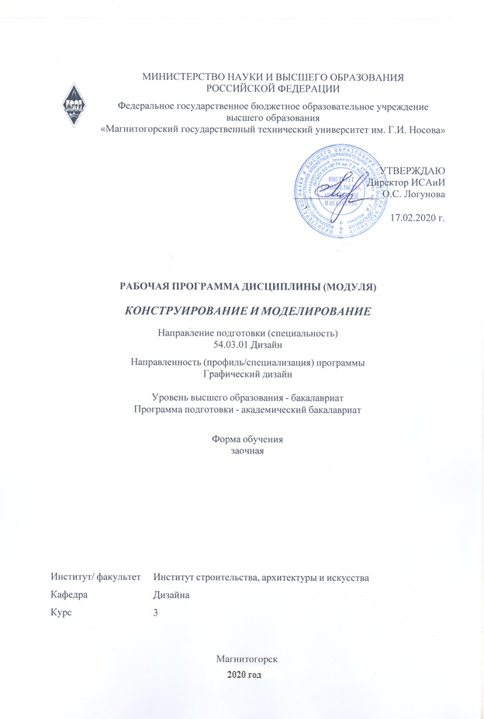
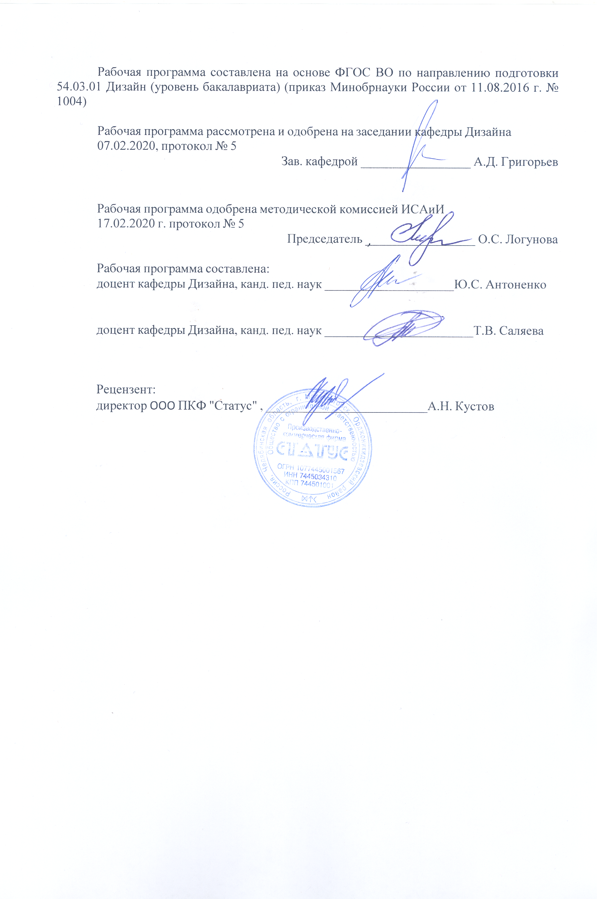

1 Цели освоения дисциплины (модуля)
Формирование у студентов определённого уровня компетенций соответствующих требованиям федерального образовательного государственного стандарта (ФГОС ВО) третьего поколения по специальности 54.03.01 «Дизайн», профиль дизайн мебели: навыками художественной, проектной, информационно-технологической и научно-исследовательская деятельности.
• художественная деятельность:
выполнение художественного моделирования и эскизирования;
владение навыками композиционного формообразования и объемного макетирования;
• проектная деятельность:
выполнение комплексных дизайн-проектов, изделий и систем, предметных и информационных комплексов на основе методики ведения проектно-художественной деятельности;
владение технологиями изготовления объектов дизайна и макетирования;
владение методами эргономики и антропометрии;
• информационно-технологическая деятельность:
владение современными информационными технологиями для создания графических об-разов, проектной документации, компьютерного моделирования;
организационно-управленческая деятельность:
готовностью организовать проектную деятельность;
• научно-исследовательская деятельность;
применение методов научных исследований при создании дизайн-проектов.

2 Место дисциплины (модуля) в структуре образовательной программы
Дисциплина Конструирование и моделирование входит в базовую часть учебного плана образовательной программы.
Для изучения дисциплины необходимы знания (умения, владения), сформированные в результате изучения дисциплин/ практик:
Академическая скульптура
Основы шрифтовой и орнаментальной композиции
Пропедевтика
Технический рисунок. Инженерная графика
Технический рисунок. Основы перспективы
Цветоведение. Химия и физика цвета
Эргономика
Знания (умения, владения), полученные при изучении данной дисциплины будут необходимы для изучения дисциплин/практик:
Пластическое моделирование
Методика преподавания дизайна в средней школе
Организация процесса обучения дизайну в высшей школе
Теория и история дизайна
Типографика
Информационные технологии мультимедийного продукта
Подготовка к защите и защита выпускной квалификационной работы
Подготовка к сдаче и сдача государственного экзамена
Разработка мультимедийного продукта
Фирменный стиль предприятия

3 Компетенции обучающегося, формируемые в результате освоения
дисциплины (модуля) и планируемые результаты обучения
В результате освоения дисциплины (модуля) «Конструирование и моделирование» обучающийся должен обладать следующими компетенциями:
Структурный  элемент  компетенции | Планируемые результаты обучения
ПК-4 способностью анализировать и определять требования к дизайн-проекту и синтезировать набор возможных решений задачи или подходов к выполнению дизайн- проекта
Знать | − определение понятий: дизайн-проект, анализ, синтез;   основные требования к дизайн-проекту;   основной набор возможных решений задачи или подходов к выполнению дизайн-проекта.   основные правила (этапы) выполнения дизайн-проекта ;   методы и приемы конструирования.
Уметь | − анализировать и определять требования к дизайн-проекту и синтезировать подходы к решению задач в выполнении дизайн- проекта.   приобретать знания в области дизайн-проектирования;   выделять основной набор возможных решений задачи или подходов к выполнению дизайн-проекта, применяя их на практике;   синтезировать набор возможных решений задачи или подходов к выполнению дизайн-проекта в практической деятельности   корректно выражать и аргументированно обосновывать решения задач проектной деятельности
Владеть | − умениями аналитических и синтетических решений поставленных за-дач на практике   умением определять порядок выполнения работ в дизайн-проекте.   умением проектной работы;   способами демонстрации умения анализировать ситуацию при выполнении поставленных задач;   основными методами решения задач в области дизайн- проектирования;   способами совершенствования профессиональных знаний и умений путем использования возможностей информационной среды.
ПК-5 способностью конструировать предметы, товары, промышленные образцы, коллекции, комплексы, сооружения, объекты, в том числе для создания доступной среды

Знать | − методы и приемы конструирования;   основы конструирования (этапы) предметов, товаров, промышленных образцов, коллекций, комплексов, сооружений, объектов, в том числе для создания доступной среды;   понятия: конструирование, моделирование, доступная среда;   основные требования к конструированию предметов, товаров, промышленных образцов, коллекций, комплексов, сооружений, объектов, в том числе для создания доступной среды
Уметь | − конструировать предметы, товары, промышленные образцы, коллекции, комплексы, сооружения, объекты для создания доступной среды
Владеть | − методами и техникой конструирования;   основными приемами конструирования предметов, товаров, промышленных образцов, коллекций, комплексов, сооружений, объектов для создания доступной среды в профессиональной области.
ОПК-4 способностью применять современную шрифтовую культуру и компьютерные технологии, применяемые в дизайн-проектировании
Знать | − применение современной шрифтовой культуры и компьютерных технологий в проектировании;   основные термины и понятие шрифтовой культуры
Уметь | − применять современную шрифтовую культуру и компьютерные технологии в дизайн-проектировании
Владеть | − методами современной шрифтовой культуры;   компьютерными технологиями в дизайн-проектировании графической продукции;   навыком работы в графических программах

 | 4. Структура, объём и содержание дисциплины (модуля)
Общая трудоемкость дисциплины составляет 3 зачетных единиц 108 акад. часов, в том числе:
– контактная работа – 4,4 акад. часов:
– аудиторная – 4 акад. часов;
– внеаудиторная – 0,4 акад. часов
– самостоятельная работа – 99,7 акад. часов;

– подготовка к зачёту – 3,9 акад. часа
Форма аттестации - зачет
Раздел/ тема  дисциплины |  | Курс | Аудиторная  контактная работа  (в акад. часах) |  |  | Самостоятельная работа студента | Вид самостоятельной  работы | Форма текущего контроля успеваемости и  промежуточной аттестации | Код компетенции
 |  | Курс | Лек. | лаб.  зан. | практ. зан.
1. 1. Раздел Основные сведения о конструировании и моделировании в графическом дизайне.
1.1 Введение. Исторический обзор. Средства художественного конструирования. |  | 3 | 0,25 |  | 0,25 | 4 | Самостоятельное изучение учебной и научно литературы  Работа с электронными библиотеками | устный опрос | ПК-4, ПК-5, ОПК-4
1.2 Материалы и инструменты. Конструирование простейших объектов графического дизайна(визитки, календари и т.д.) |  | 3 | 0,25 |  | 0,25 | 1 | Самостоятельное изучение учебной и научно литературы  Работа с электронными библиотеками  Работа с материалами и инструментами | семинар | ПК-4, ПК-5, ОПК-4
Итого по разделу |  |  | 0,5 |  | 0,5 | 5
2. 2. Раздел Методы и приемы моделирования и конструирования из картона. Конструирование и моделирование упаковки в графическом дизайне
2.1 Общие сведения упаковки. Виды и классификация тары, как упаковки. |  | 3 | 0,15 |  | 0,25 | 6 | выполнение практической работы | ПР | ПК-4, ПК-5, ОПК-4
2.2 Этапы построения разверток для бумажной упаковки |  | 3 | 0,15 |  | 0,25 | 6 | выполнение практической работы | ПР | ПК-4, ПК-5, ОПК-4
2.3 Комбинированный методы проектирования |  | 3 | 0,15 |  | 0,25 | 6 | выполнение практической работы | ПР | ПК-4, ПК-5, ОПК-4
Итого по разделу |  |  | 0,45 |  | 0,75 | 18
3. 3. Раздел Практическое конструирование и моделирование в графическом дизайне
3.1 Некоторые исторические сведения о конструировании масок. |  | 3 | 0,25 |  | 0,25 | 4 | Самостоятельное изучение учебной и научно литературы  Работа с электронными библиотеками | практическая работа | ПК-4, ПК-5, ОПК-4
3.2 Технология и этапы моделирования и конструирования масок. Конструирование и моделирование своего изделия (опытного образца) |  | 3 | 0,5 |  | 0,25 | 40 | Описание (разработка) алгоритма  Разработка проекта в опорой на концептуальные основы | практическая работа | ПК-4, ПК-5, ОПК-4
3.3 Необходимые материалы для декорирования масок |  | 3 | 0,3 |  | 0,25 | 32,7 | Выполнение практической работы (модели упаковки из картона) | устный опрос | ПК-4, ПК-5, ОПК-4
Итого по разделу |  |  | 1,05 |  | 0,75 | 76,7
Итого за семестр |  |  | 2 |  | 2 | 99,7 |  | зачёт
Итого по дисциплине |  |  | 2 |  | 2 | 99,7 |  | зачет | ПК-4,ПК- 5,ОПК-4

5 Образовательные технологии
1. Традиционные образовательные технологии ориентируются на организацию образовательного процесса, предполагающую прямую трансляцию знаний от преподавателя к студенту (преимущественно на основе объяснительно-иллюстративных методов обучения). Учебная деятельность студента носит в таких условиях, как правило, репродуктивный характер
Формы учебных занятий с использованием традиционных технологий:
Семинар – беседа преподавателя и студентов, обсуждение заранее подготовленных сообщений по каждому вопросу плана занятия с единым для всех перечнем рекомендуемой обязательной и дополнительной литературы.
Практическое занятие, посвященное освоению конкретных умений и навыков по предложенному алгоритму.
2. Технологии проблемного обучения – организация образовательного процесса, которая предполагает постановку проблемных вопросов, создание учебных проблемных ситуаций для стимулирования активной познавательной деятельности студентов.
Формы учебных занятий с использованием технологий проблемного обучения:
Практическое занятие в форме практикума – организация учебной работы, направленная на решение комплексной учебно-познавательной задачи, требующей от студента применения как научно-теоретических знаний, так и практических навыков.
4. Технологии проектного обучения – организация образовательного процесса в соответствии с алгоритмом поэтапного решения проблемной задачи или выполнения учебного задания. Проект предполагает совместную учебно-познавательную деятельность группы студентов, направленную на выработку концепции, установление целей и задач, формулировку ожидаемых результатов, определение принципов и методик решения по-ставленных задач, планирование хода работы, поиск доступных и оптимальных ресурсов, поэтапную реализацию плана работы, презентацию результатов работы, их осмысление и рефлексию.
Основные типы проектов:
Творческий проект, как правило, не имеет детально проработанной структуры; учеб-но-познавательная деятельность студентов осуществляется в рамках рамочного задания, подчиняясь логике и интересам участников проекта, жанру конечного результата.
5. Интерактивные технологии – организация образовательного процесса, которая предполагает активное и нелинейное взаимодействие всех участников, достижение на этой основе личностно значимого для них образовательного результата. Наряду со специализированными технологиями такого рода принцип интерактивности прослеживается в большинстве современных образовательных технологий. Интерактивность подразумевает субъект-субъектные отношения в ходе образовательного процесса и, как следствие, формирование саморазвивающейся информационно-ресурсной среды.
Формы учебных занятий с использованием специализированных интерактивных технологий:
Семинар-дискуссия – коллективное обсуждение какого-либо спорного вопроса, про-блемы, выявление мнений в группе (межгрупповой диалог, дискуссия как спор-диалог).
6. Информационно-коммуникационные образовательные технологии – организация образовательного процесса, основанная на применении специализированных программных сред и технических средств работы с информацией.
Формы учебных занятий с использованием информационно-коммуникационных технологий:
Практическое занятие в форме презентации – представление результатов

проектной или исследовательской деятельности с использованием специализированных программных сред.

6 Учебно-методическое обеспечение самостоятельной работы обучающихся
Представлено в приложении 1.
7 Оценочные средства для проведения промежуточной аттестации
Представлены в приложении 2.
8 Учебно-методическое и информационное обеспечение дисциплины (модуля)
а) Основная литература:
1.Жданова, Н.С. Проектно-графическое моделирование в дизайне: теория и практика. Монография. /Н.С. Жданова. – Магнитогорск: МГТУ, 2016 – 151 с.
2.Жданова, Н.С. Основы дизайна и проектно-графического моделирования: учебное пособие. [Электронный ресурс] М.: ЭБС «Лань», 2017 - 196 с. Режим доступа: https://e.lanbook.com/book/97117
3. Антоненко, Ю.С. Стилеобразование в дизайне [Электронный ресурс]: Учебно-методическое пособие/ Ю.С. Антоненко. - Магнитогорск: ФГУП НТЦ «Информрегистр», 2017. № гос.рег. 0321701959.
4. Коротеева, Л.И., Яскин, А.П. Основы художественного конструирования [Элек-тронный ресурс] : учебник – М.: ИНФРА-М, 2011. – 304 с.- Режим доступа : http://znanium.com/ bookread/php?book=229442.-Загл. с экрана. –ISBN 978-5-16-005016
5. Тонковид, С.Б. Проектная графика и макетирование [Электронный ресурс]: Учеб-ное пособие для студентов специальности 072500 «Дизайн» / С.Б. Тонковид. – Режим доступа: http//eLibrary.ru. – Загл. с экрана. ISBN: 978-5-88247-535-1

б) Дополнительная литература:
1. Жданова, Н. С. Основы дизайна и проектно-графического моделирования [Текст]: учебно-методическое пособие [для вузов] / Н. С. Жданова; МаГУ; [рецензент М. В. Соко-лов]. - Магнитогорск: [Изд-во МаГУ], 2013. - 189 с.: ил. - Библиогр.: с. 169-170.
2. Калмыкова, Н.В., Макарова И.А. Макетирование из бумаги и картона. – М.: Книж-ный дом “Университет”, 2000.
3. Степанов, А.В. и др. Объемно-пространственная композиция: Учеб. для вузов. – М.: изд-во «Архитектура-С», 2004.
4. Устин, В.Б. Композиция в дизайне. Методические основы композиционно-художественного формообразования в дизайнерском творчестве: учебное пособие. – М.: АСТ: Астрель, 2006 г.

в) Методические указания:
1. Методические рекомендации по выполнению семинаров, практических заданий и комплексных работ представлены в приложении 1.

г) Программное обеспечение и Интернет-ресурсы:
Программное обеспечение
 | Наименование ПО | № договора | Срок действия лицензии

 | MS Windows 7 Professional(для классов) | Д-1227-18 от 08.10.2018 | 11.10.2021
 | MS Windows 7 Professional (для классов) | Д-757-17 от 27.06.2017 | 27.07.2018
 | MS Office 2007 Professional | № 135 от 17.09.2007 | бессрочно
 | Kaspersky Endpoint Security для бизнеса-Стандартный | Д-300-18 от 21.03.2018 | 28.01.2020
 | 7Zip | свободно распространяемое ПО | бессрочно
 | Adobe Photoshop CS 5 Academic Edition | К-113-11 от 11.04.2011 | бессрочно
 | CorelDraw X3 Academic Edition | №144 от 21.09.2007 | бессрочно
 | CorelDraw X4 Academic Edition | К-92-08 от 25.07.2008 | бессрочно
 | CorelDraw X5 Academic Edition | К-615-11 от 12.12.2011 | бессрочно
 | CorelDraw 2017 Academic Edition | Д-504-18 от 25.04.2018 | бессрочно
Профессиональные базы данных и информационные справочные системы
 | Название курса |  | Ссылка
 | Международная справочная система «Полпред» polpred.com отрасль «Образование, наука» |  | URL: http://education.polpred.com/
 | Информационная система - Единое окно доступа к информационным ресурсам |  | URL: http://window.edu.ru/
 | Поисковая система Академия Google (Google Scholar) |  | URL: https://scholar.google.ru/
 | Национальная информационно-аналитическая система – Российский индекс научного цитирования (РИНЦ) |  | URL: https://elibrary.ru/project_risc.asp
9 Материально-техническое обеспечение дисциплины (модуля)
Материально-техническое обеспечение дисциплины включает:
Специально оборудованная аудитория для проведения обучения с применением дистанционных технологий

Приложение 1
Методические рекомендации к выполнению практических заданий, семинаров и комплексных проектных работ.
Проектная работа 1. Выполнить упаковку с использованием метода пазов.
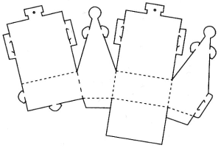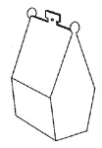
Проектная работа 2. Выполнить упаковку с использованием метода сгибов.
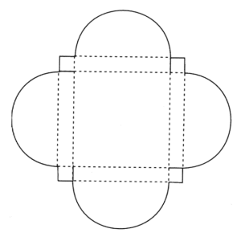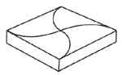
Проектная работа 3. Выполнить упаковку с использованием комбинированного метода.
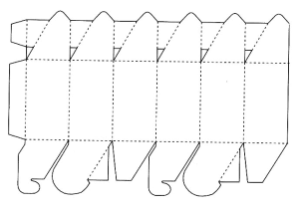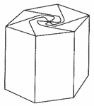

Приемы моделирования упаковки из картона приведены нами ниже на рис.1, далее в таблице 1, дано описание этапов выполнения практических заданий. Студенты выполняют следующие развертку упаковки по выбору:

ВИДЫ УПАКОВОК ИЗ КАРТОНА И ИХ РАЗВЕРТКИ
Коробочный вид
1.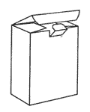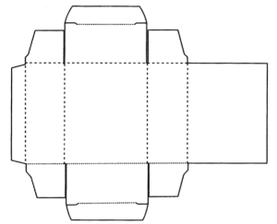
2.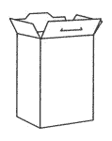 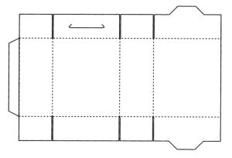
3. 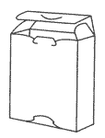
4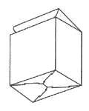 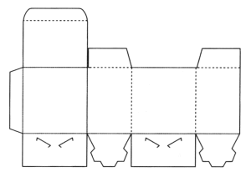
5.
6. 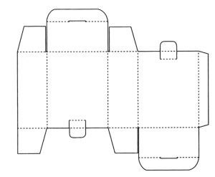
стерильная упаковка
1.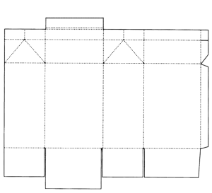 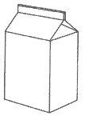
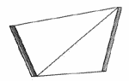
2.
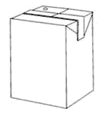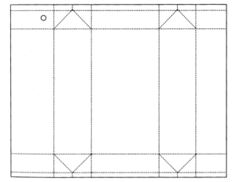
3.
Коробки с донышком и крышкой
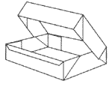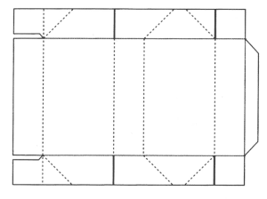
1.
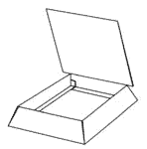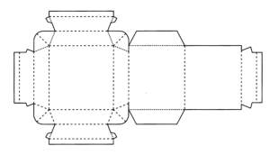
2.
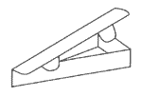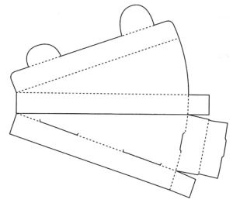
Поддоны и лотки
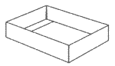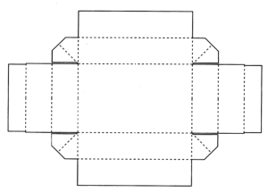
1.
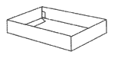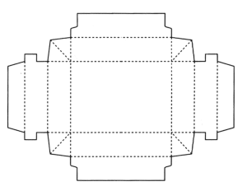
2.
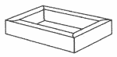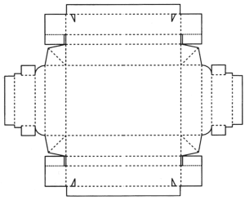
3.
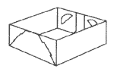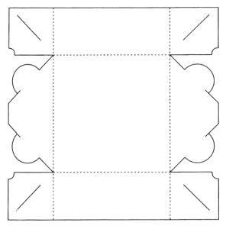
4.
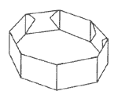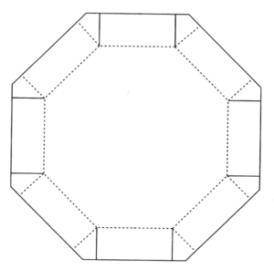
5.
Рукава
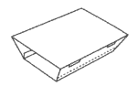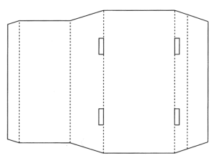
1.
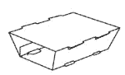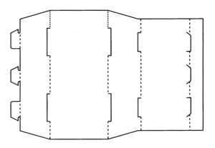
2.
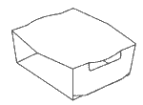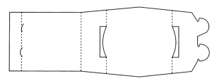
3.
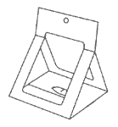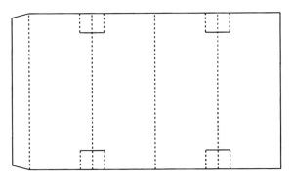
4.
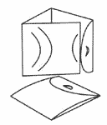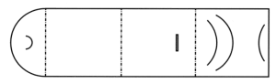
5.
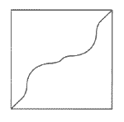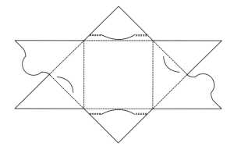
Папки и обертки
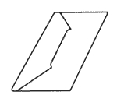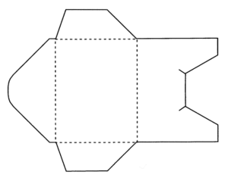
1.
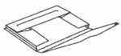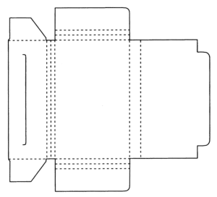
2.
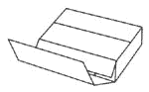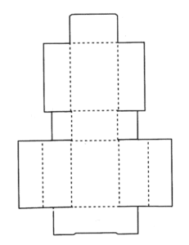
3.
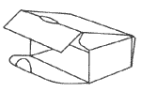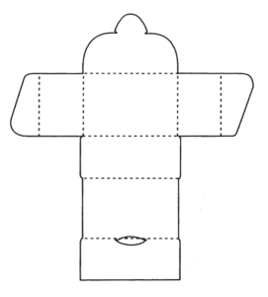
4.
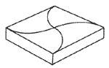
5.
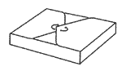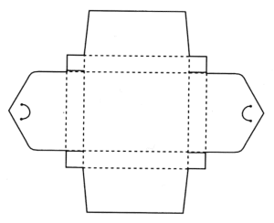
6.
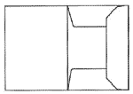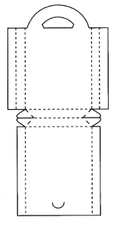
7.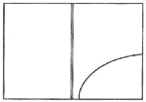 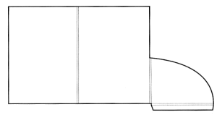
8.
Сумки и пакеты
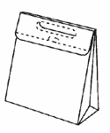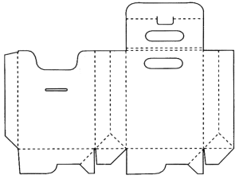
1.
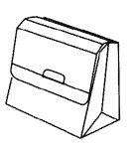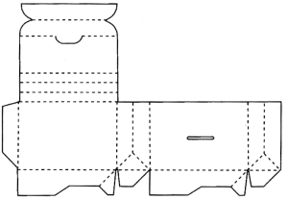
2.
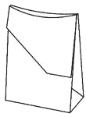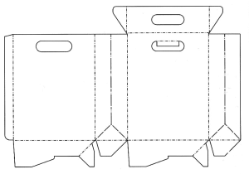
3.
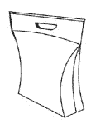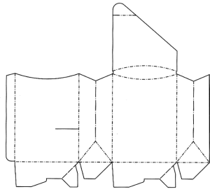
Поддоны и лотки
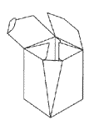1.
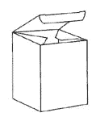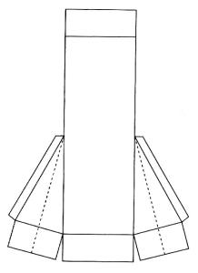
2.
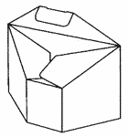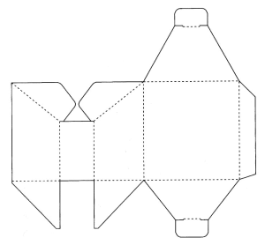
3.
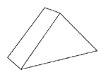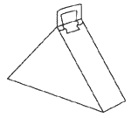
4
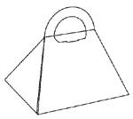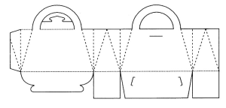
5.
Коробки необычной формы
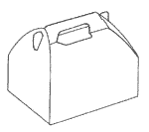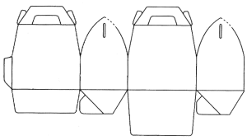
1.

2
3..
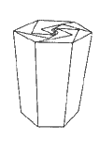.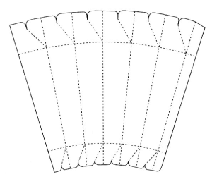
4.
.
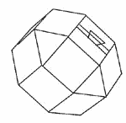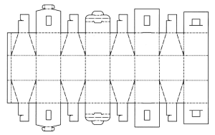
6.
7.
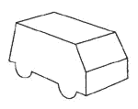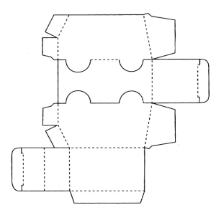
8.
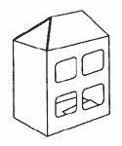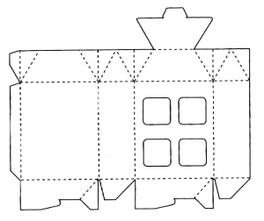
9.
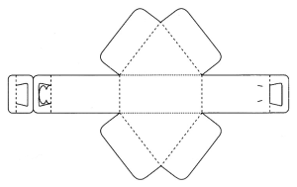
10.
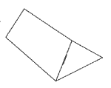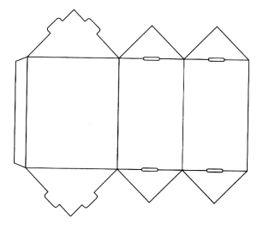
11.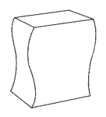 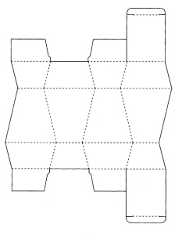
Этапы выполнения практических работ с 1-3, таблица 1
Таблица 1
№ | Материалы и инструменты | Метод | Этапы выполнения задания
1 | Картон, резак, орг. стекло, готовальня, линейки, простые карандаши, клей, бумага ГОСЗнак, графические цветные материалы. | Пазов | - Выполнить эскиз проекта.  - Сделать необходимое количество форм (выкроек-заготовок).  - Выполнить формы из картона.  - Собрать изделие (макет), вставив формы в пазы.
2 | Картон, резак, орг. стекло, готовальня, линейки, простые карандаши, клей, бумага ГОСЗнак, графические цветные материалы. | Сгибов | - Выполнить эскиз проекта.  - Сделать необходимое количество форм (выкроек-заготовок).  - Выполнить формы из картона.  - Собрать изделие (макет), склеив формы.
3 | Картон, резак, орг. стекло, готовальня, линейки, простые карандаши, клей, бумага ГОСЗнак, графические цветные материалы. | Комбинированный | - Выполнить эскиз проекта.  - Сделать необходимое количество форм (выкроек-заготовок).  - Выполнить формы из картона.  - Собрать изделие (макет), вставив формы в пазы, выполнив сгибы.
Студенту необходимо выполнить задания для ознакомления с методами конструирования и моделирования на примере упаковки из картона. Самостоятельно разработать эскиз проекта и воплотить его в материале. Каждое задание цвете, оформляется, подписывается и сдается в поставленный срок.
Векторные развертки упаковок
Весь графический материал в данном разделе представлен для ознакомительных целей. Источником большинства разверток является книга «Упаковка. Все об упаковке» ИД «Тигра», 2001 г.

Коробка с реверсной заправкой торцов
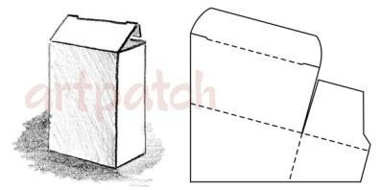

Коробка с прямой заправкой торцов
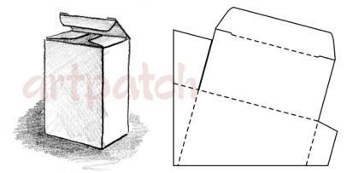

Щелевой замок с вырезом на клапане
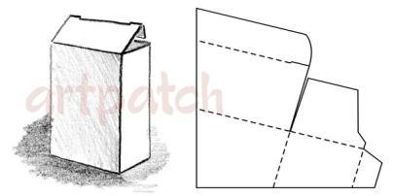

Торец с полным перекрытием клапанов
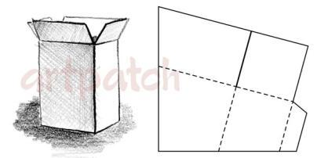

Торец со скошенным перекрытием клапанов
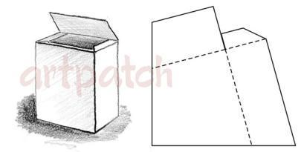

Торец с экономным перекрытием клапанов
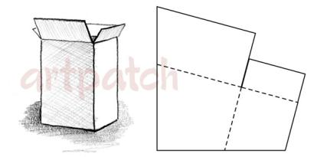

Лепестковый замок с частичным перекрытием клапанов
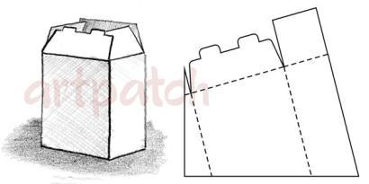

Замок на лапке с язычком
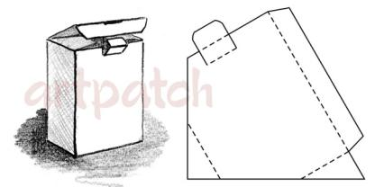

Щелевой замок и замок на лапке
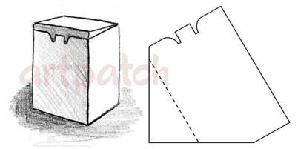

Складывающиеся клином поддерживающие клапаны и замок с язычком
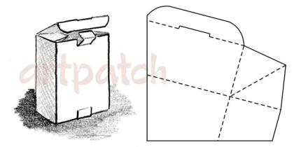

Торец с почтовым якорным замком
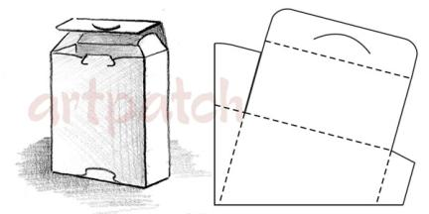

Верхний клапан с ушком частично перекрывает нижний
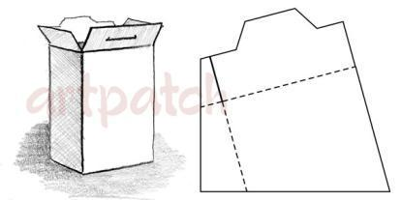

Коробка с пятой панелью для подвешивания
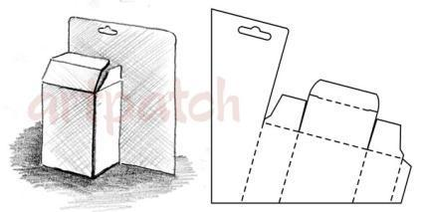

Клапан-панель для подвешивания коробки
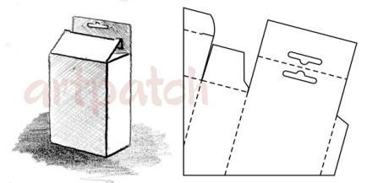

Подарочная коробка с декоративным верхом
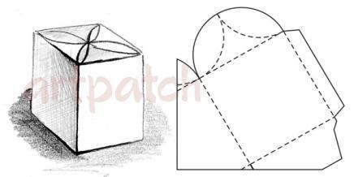

Подарочная коробка с гребешком и самоскладным дном
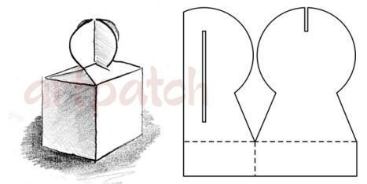

Крышка с щелевым клапаном и самоскладным дном
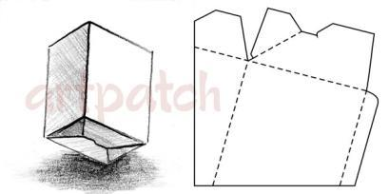

Скошенная передняя панель, крышка раскрывающаяся на мехах
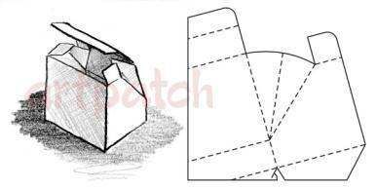

Крышка с гранью наверху
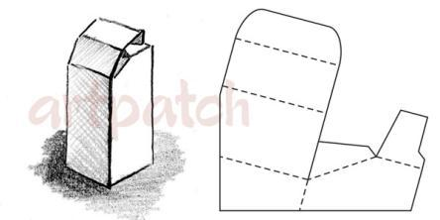

Крышка со вставным клапаном и разрывным якорным замком, самоскладное дно
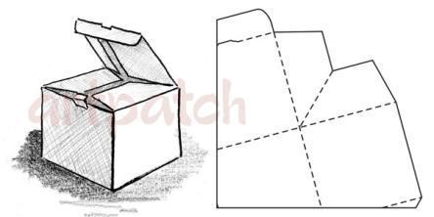

Кубическая коробочка со сжимающимся складным верхом
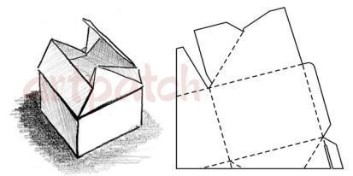

Водонепроницаемый конический контейнер
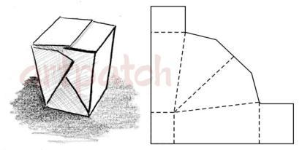

Двойной картонный сейф 1
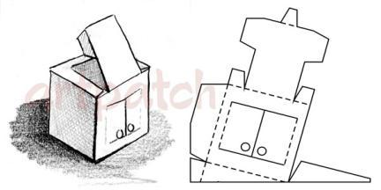

Двойной картонный сейф 2
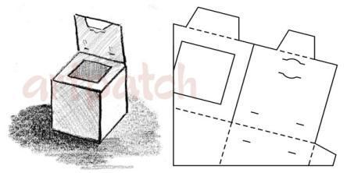

Коробка с полностью перекрывающимися клапанами
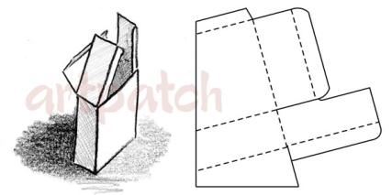

Шестигранная коробка для сладостей
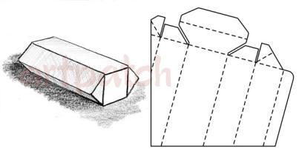

Восьмигранная коробка для пиццы
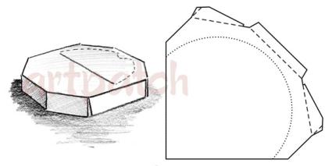

Складная коробка с крышкой
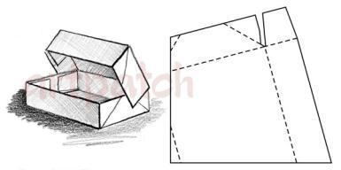

Трапециевидная складная коробка с пустотелыми стенками и сцепными замками
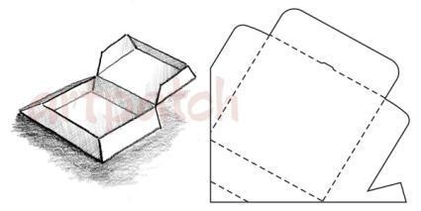

Коробка с самоскладывающимися стенками
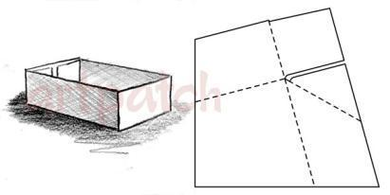

Двухсоставная самозамыкающаяся коробка
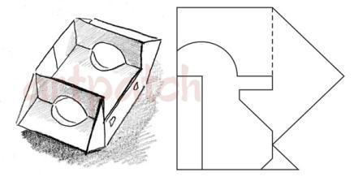

Поддон с закреплением клапанов по краю
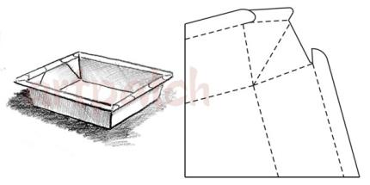

Коробка для конфет (шоколадное яйцо)
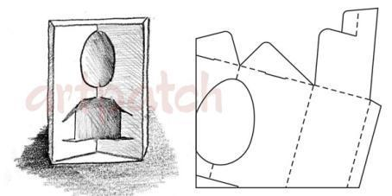

Коробка для электрической лампочки
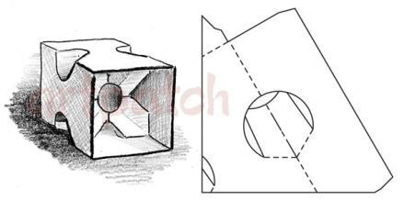

Упаковка для компакт-дисков
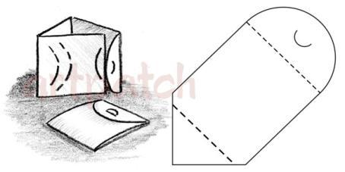

Упаковка для компакт-дисков
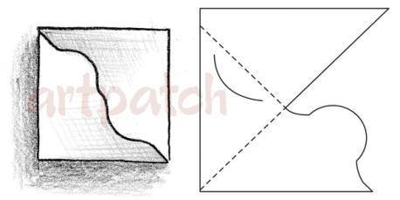

Развертка сумки с запиранием низа
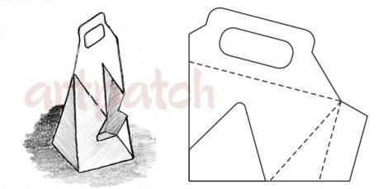

Сумка со складками на боковинах
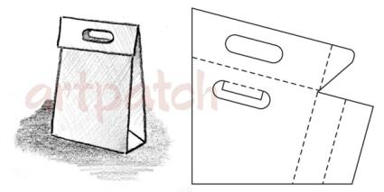

Подарочная коробка с выдавливаемой или открываемой крышкой
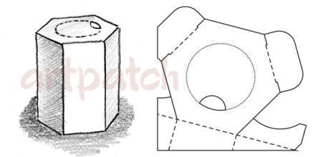

Секционные составные коробки с подклеиваемой крышкой
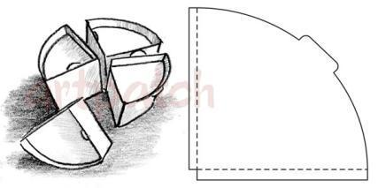

Подставка для шести предметов
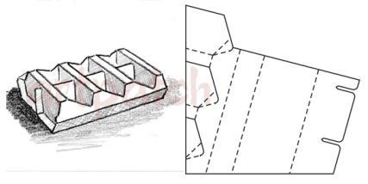

Цельнокроеный ящик с перегородкой
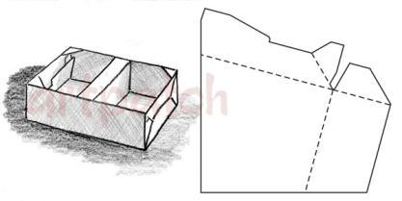

Футляр для ролевых продуктов
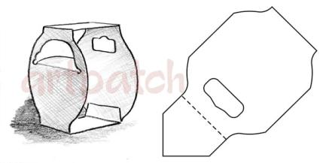

Четырехугольная склеивающаяся коробка с прорезями
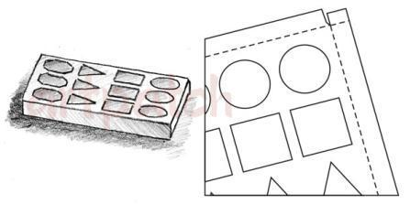

Пакет-подушечка
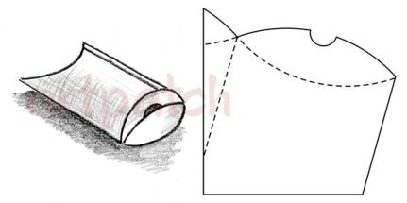

Круглая коробка с оборками
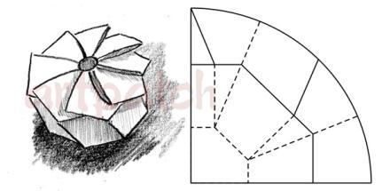

Коробка-фантик закрытая с заломом торцов
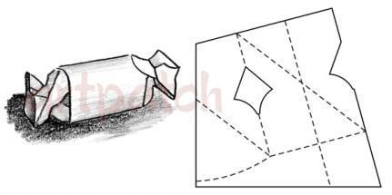

Двенадцатиугольная коробка
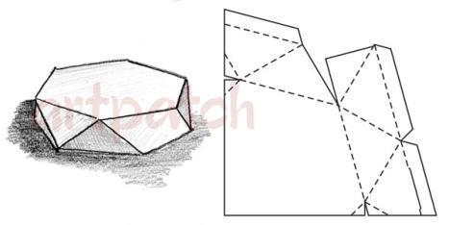

Многосторонняя коробка с коническими стенками
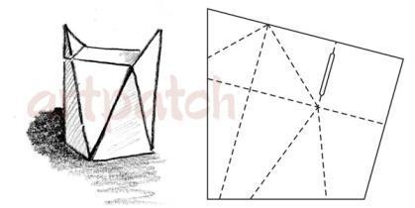

Подарочная коробка расширяющаяся к верху с двускатной крышкой и ручкой
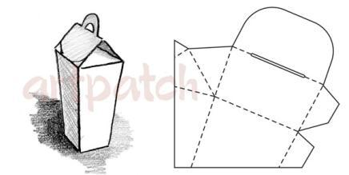

Коробка с шестигранным основанием и откидывающейся крышкой
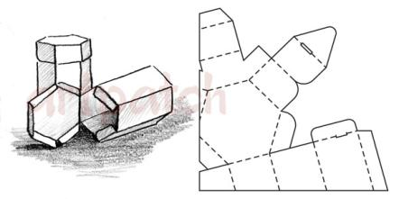

Цельнокроеная развертка коробки для подарков
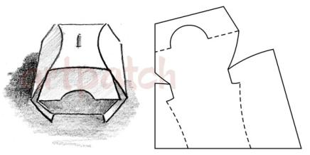

Коробка в виде коровы (кошки, собаки и т.п. в зависимости от рисунка вставной головы и хвоста)
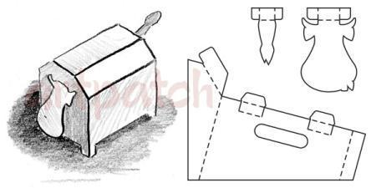

Коробка с окошком
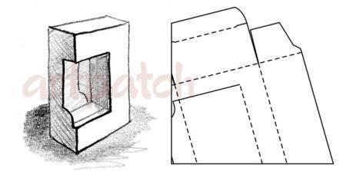

Коробка с самоскладным дном и отверстием у основания
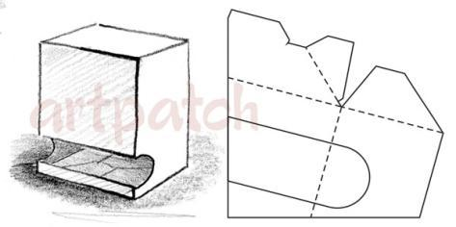

Раздвигающаяся подвесная подставка для демонстрации товара с ушком
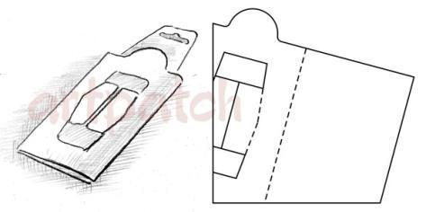

Картонная подложка с кармашками для рекламы
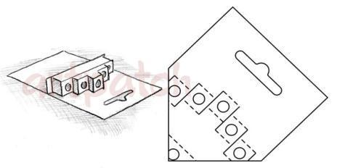

Пирамидальная коробка
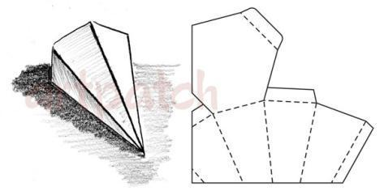

Призмовидная сумка
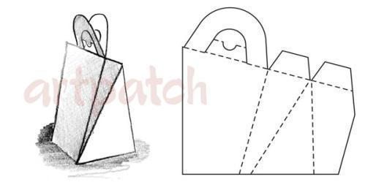

Пирамидальная коробка в форме свечи
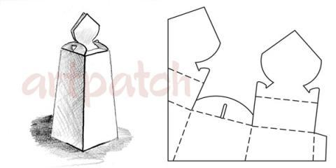

Коробка в форме сундучка с полукруглой крышкой
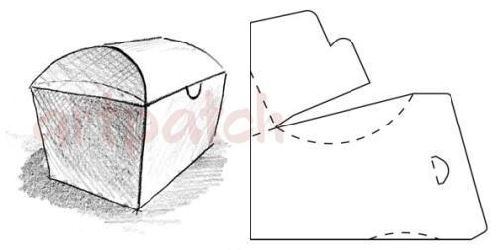

Шестиугольная коробка
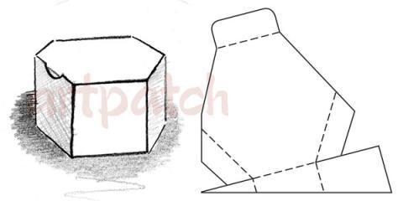

Коробка в форме чемоданчика с ручками
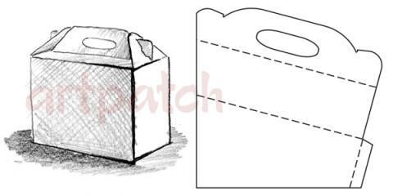

Коробка для пиццы
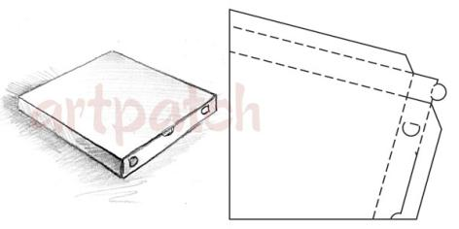

Обувная коробка с крышкой
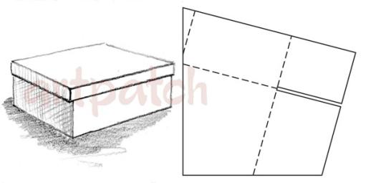

Восьмиуголная коробка с ручкой
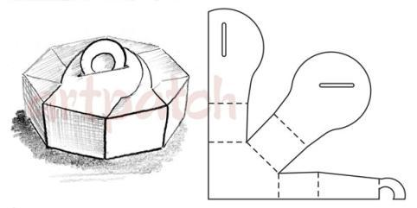

Коробка для бутылки со скошенным верхом
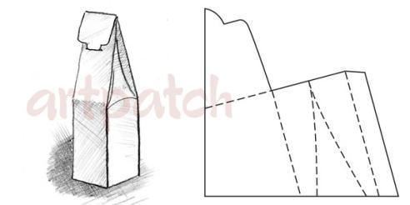

Коробка в форме саквояжа с ручками
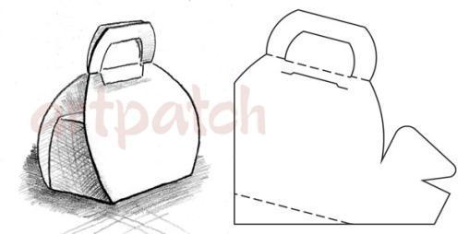

Семинарские занятия.
Студенты выбирают тему для доклада. Доклад выполняется на 5-7 стр. формат А-4. Доклад сопровождается презентацией (15-20 слайдов).
- Дайте определение понятию дизайн-проект.
- Дайте определение понятиям моделирование и конструирование в дизайне.
- Анализ и синтез в проектной деятельности.
- Исторический обзор развития конструирования и моделирования в России.
- Перечислите основные требования к дизайн-проекту.
- Опишите этапы, задачи и подходы при выполнении дизайн-проекта (последовательность проектирования).
- Определите роль конструирования и моделирования в проектной деятельности
- Проектно-графическое моделирование как язык дизайна.
- Перечислите программы для компьютерного моделирования.
- Опишите проекно-графическое моделирование как деятельность: способ, процесс, результат.
- Назовите средства и материалы в работе дизайнера.

Задания на решение задач из профессиональной области (комплексные задания):
- Конструирование и моделирование своего изделия (опытного образца). Алгоритм работы, этапы выполнения (презентация).
- Выполнение своей модели (дизайн-проекта) мебели из картона.

Рисунок 1. Примеры упаковки
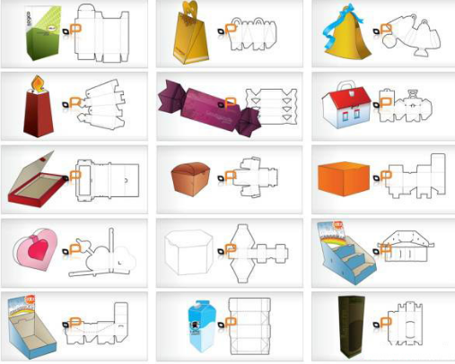

Приложение 2
По дисциплине «Конструирование и моделирование» предусмотрена аудиторная и внеаудиторная самостоятельная работа обучающихся. Аудиторная самостоятельная работа студентов предполагает решение практических заданий, комплексных заданий на занятиях и работу с электронными библиотеками.
- Раздел Моделирование и конструирование в дизайн-проектировании.
Самостоятельная работа: самостоятельное изучение учебной и научно литературы. Работа с электронными библиотеками.
Перечень вопросов для самопроверки:
- Дайте определение понятию дизайн-проект.
- Дайте определение понятиям моделирование и конструирование в дизайне.
- Анализ и синтез в проектной деятельности.
- Исторический обзор развития конструирования и моделирования в России.
- Перечислите основные требования к дизайн-проекту.
- Опишите этапы, задачи и подходы при выполнении дизайн-проекта (последовательность проектирования).
- Определите роль конструирования и моделирования в проектной деятельности
- Проектно-графическое моделирование как язык дизайна.
- Перечислите программы для компьютерного моделирования.
- Опишите проекно-графическое моделирование как деятельность: способ, процесс, результат.
- Назовите средства и материалы, инструменты в работе дизайнера.
Форма текущего контроля успеваемости: устный опрос.

- Раздел Методы и приемы моделирования и конструирования упаковки из картона.
Форма текущего контроля успеваемости: выполнение заданий.

Задания (практические проектные работы):
- Метод пазов
- Метод сгибов
- Комбинированный метод

- Раздел Технологии моделирования и конструирования
Форма текущего контроля успеваемости: семинар, выполнение комплексных заданий.
Форма промежуточной аттестации: зачет.

Перечень тем для подготовки к семинарским занятиям:
- Исторический обзор развития моделирования и конструирования упаковки.
- Моделирование и конструирование в СССР
- Упаковка из картона.
- Моделирование и конструирование в графическом дизайне.
- Роль моделирования и конструирования в проектной деятельности.
- Материалы и инструменты.
- Техники моделирования и конструирования
- Метод пазов
- Метод сгибов
- Комбинированный метод
- Этапы выполнения своего проекта из картона
- Связь цифрового искусства с конструированием и моделированием
- Техника и этапы выполнения макета средового объекта из картона (на примере своего образца)
- Виды подарочной упаковочной продукции.
- Выполнение упаковки в графической программе.
- Концептуальные основы конструирования и моделирования упаковки.
- Техника безопасности в работе по конструированию и моделированию из картона.
- Фирменный стиль и упаковка.
- Выбор цветового решения при разработке упаковки.
Задания на решение задач из профессиональной области (комплексные задания):
- Конструирование и моделирование своего изделия (опытного образца упаковки). Алгоритм работы, этапы выполнения.

РАЗДЕЛ 1
Промежуточный тест

- Какое определение соответствует художественному конструированию.
- процесс решения задач по постановке натюрмортов
- процесс решения проектной задачи, включающий в себя этапы разработки концепции
- процесс решения задач по приготовлению пельменей
- процесс решения задач по составления меню

- Конструирование – это ……….?
- создание макияжа
- создание конструкции чего-либо нового
- создание процесса работы по посадке кабачков
- создание плана работы по технике безопасности

- Художественное конструирование и дизайн. Какой знак вы бы поставили?
- -
- =
- +
- *

- Какую бумагу применяют пр конструировании?
- Любую по необходимости
- Только бархатную
- Только самоклеящуюся
- Только ватман

- Какие слова из перечисленных подходят для продолжения предложения. « ..по мере развития человеческого общества на смену ремесленному ручному труду пришло………..?
- разделение труда
- промышленное производство
- изобразительное искусство
- автодело

- При конструировании буклета можно применять картон?
- нет
- да
- всегда
- никогда

- Входит ли формирование творческих способностей в одну из задач по конструированию?
- никогда
- сомневаюсь
- да
- нет

- «.. построение целостного произведения, все элементы которого находятся во взаимосвязи и гармоническом единстве..» Это определение подходит к слову ….?
- питца
- композиция
- буклет
- автокресло

- Является ли настольный перекидной календарь объектом конструирования?
- никогда
- сомневаюсь
- да
- нет

- Может ли быть закон единство содержания и формы являться законом процесса художественного конструирования?
- может
- нет
- никогда
- сомневаюсь

- Является ли буклет объектом конструирования?
- никогда
- сомневаюсь
- да
- нет

- Может ли быть закон пропорциональности являться законом процесса художественного конструирования?
- нет
- никогда
- может
- сомневаюсь

- Являются ли предметы наружной рекламы(объемные буквы, указатели, рекламные зеркала) объектами конструирования?
- да
- никогда
- сомневаюсь
- нет

- Может ли быть закон сохранения энергии являться законом процесса художественного конструирования?
- нет
- возможно
- да
- всегда

- Является ли упаковка объектом конструирования?
- нет
- сомневаюсь
- никогда
- всегда

РАЗДЕЛ 2
Промежуточный тест

- Из истории известно, что первой упаковкой была…..?
- металлическая
- глиняная
- стеклянная
- бумажная

- Относится ли стеклянная тара к одному из древнейших видов упаковки?
- нет
- да
- никогда
- сомневаюсь

- По назначению тару и упаковку можно разделить на:?
- потребительскую; транспортную; производственную, специальную (консервирующую)
- утилитарную, бумажную, деревянную
- конфетную, чайную, молочную
- жестяную, стеклянную, деревянную

- Являлся ли глиняный сосуд в древности упаковкой?
- да
- нет
- сомневаюсь
- никогда

- Каким методом производили стеклянные изящные древнеегипетские флаконы?
- методом выдавливания стекла из формы
- методом формования кварцевой пасты вокруг металлического стержня
- методом вытачивания
- методом вырезания

- Как называлась упаковка в Древней Греции объемом 30 литров?
- амфора
- кубок
- крынка
- тандыр

- Предназначаются для продажи населению товара, являются частью товара и входят в его стоимость…К какой упаковке относится эта информация?
- потребительская
- транспортная
- производственная
- специальная

- Что такое универсальный пакет?
- деревянная коробка
- бумажный кулек
- бумажный пакет с плоским дном
- коробка из картона

- Где и в каком веке была изобретена стеклодувная трубка?
- в Вавилоне в 1 веке до н.э.
- в Египте 2 век до н.э.
- в Германии в Х в.
- во Франции в 3 в

- Какой год принято считать годом рождения тюбика, как упаковки?
- 1841 год
- 1567 год
- 1985 год
- 1389 год

- Является ли Tetra Pak упаковкой?
- да
- нет
- никогда
- сомневаюсь

- В каком году был изобретен целлофан?
- в 1911 году швейцарским химиком
- в 1555 году английским математиком
- в 1967 году немецким биологом
- в 1843 году французским ученым

- В построении разверток упаковок используют различные линии. Что обозначает сплошная линия?
- обозначает линию сгиба
- обозначает сквозную прорезь
- обозначает вырубной штамп (контур)
- обозначает границу декорирования

- Как называется упаковка, которую складывается без применения клеящего вещества?
- самосборные
- клеевые шовные
- клеевые бесшовные
- трансформеры

- В построении разверток упаковок используют различные линии. Что обозначает пунктирная линия?
- обозначает границу декорирования
- обозначает вырубной штамп (контур)
- обозначает биговку
- обозначает границу маркировки

РАЗДЕЛ 3
Промежуточный тест

- Как вы считаете можно ли назвать маску элементом фирменного стиля?
- никогда
- нет
- да
- сомневаюсь

- В какой пещере археологи нашли рисунки каменного века, которые изображают охотников в ритуальных масках животных?
- пещере Марико (США)
- пещере Ласко (Франция)
- в пещере Солилецк (Россиия)
- в пещере Рафаэль (Англия)

- Какие материалы применяли в древности для изготовления масок?
- пластик, стекло
- кожу, металл, ткань, древесину
- самоклеку и оргстекло
- чугун, гранит

- Какой главный момент воздействия маски?
- тайна носителя ее личности
- тайна звуков
- тайна использования
- тайна рукоделия

- Носили ли маски скоморохи, шуты, клоуны?
- никогда
- да
- сомневаюсь
- может быть

- В Египте существовали маски?
- да
- никогда
- нет
- сомневаюсь

- Носили ли жрецы и жрицы маски?
- никогда
- нет
- да
- сомневаюсь

- Как вы считаете. Существовали ли в Египте погребальные маски?
- нет
- да
- никогда
- сомневаюсь

- В Китае существовало много видов масок. Существовали ли маски для новорожденных?
- да
- нет
- никогда
- сомневаюсь

- Какой из ежегодных мировых карнавалов считается одним из старейших карнавалов мира?
- Московский карнавал
- Магнитогорский карнавал
- Ханты-Мансийский карнавал
- Венецианский карнавал

- Из каких материалов изготавливается традиционная венецианская маска?
- бумага
- дерево
- чугун
- пластик

- Как называется техника изготовления масок из кусочков бумаги приклеенных друг к другу?
- безе
- папье-маше
- батик
- резьба

- На современном этапе могут ли быть использованы маски в детских мероприятиях?
- Конечно нет
- Конечно да
- никогда
- сомневаюсь

- Как вы думаете. Можно ли использовать для украшения масок такие современные инструменты как маркеры и фломастеры?
- да, конечно
- никогда
- нет
- сомневаюсь

- Как называются маски, для изготовления которых используются нано технологии?
- 3d – маски
- экспресс маски
- маски на вынос
- карманные маски

ИТОГОВЫЙ ТЕСТ

- Конструирование – это ……….?
- создание макияжа
- создание конструкции чего-либо нового
- создание процесса работы по посадке кабачков
- создание плана работы по технике безопасности

- Как вы считаете можно ли назвать маску элементом фирменного стиля?
- никогда
- нет
- да
- Сомневаюсь

- Какие материалы применяли в древности для изготовления масок?
- пластик, стекло
- кожу, металл, ткань, древесину
- самоклеку и оргстекло
- чугун, гранит

- Художественное конструирование и дизайн. Какой знак вы бы поставили?
- -
- =
- +
- *

- Какое определение соответствует художественному конструированию.
- процесс решения задач по постановке натюрмортов
- процесс решения проектной задачи, включающий в себя этапы разработки концепции
- процесс решения задач по приготовлению пельменей
- процесс решения задач по составления меню

- Носили ли маски скоморохи, шуты, клоуны?
- никогда
- да
- сомневаюсь
- может быть

- В Египте существовали маски?
- да
- никогда
- нет
- сомневаюсь

- Какую бумагу применяют пр конструировании?
- Любую по необходимости
- Только бархатную
- Только самоклеящуюся
- Только ватман

- Относится ли стеклянная тара к одному из древнейших видов упаковки?
- нет
- да
- никогда
- сомневаюсь

- Как вы считаете. Существовали ли в Египте погребальные маски?
- нет
- да
- никогда
- сомневаюсь

- Входит ли формирование творческих способностей в одну из задач по конструированию?
- никогда
- сомневаюсь
- да
- нет

- Является ли упаковка объектом конструирования?
- нет
- сомневаюсь
- никогда
- всегда

- Каким методом производили стеклянные изящные древнеегипетские флаконы?
- методом выдавливания стекла из формы
- методом формования кварцевой пасты вокруг металлического стержня
- методом вытачивания
- методом вырезания

- В Китае существовало много видов масок. Существовали ли маски для новорожденных?
- да
- нет
- никогда
- сомневаюсь

- Являлся ли глиняный сосуд в древности упаковкой?
- да
- нет
- сомневаюсь
- никогда

- Какой год принято считать годом рождения тюбика, как упаковки?
- 1841 год
- 1567 год
- 1985 год
- 1389 год

- Какой из ежегодных мировых карнавалов считается одним из старейших карнавалов мира?
- Московский карнавал
- Магнитогорский карнавал
- Ханты-Мансийский карнавал
- Венецианский карнавал

- В построении разверток упаковок используют различные линии. Что обозначает пунктирная линия?
- обозначает границу декорирования
- обозначает вырубной штамп (контур)
- обозначает биговку
- обозначает границу маркировки

- Как называется техника изготовления масок из кусочков бумаги приклеенных друг к другу?
- безе
- папье-маше
- батик
- резьба

- Как называется упаковка, которую складывается без применения клеящего вещества?
- самосборные
- клеевые шовные
- клеевые бесшовные
- трансформеры

- В построении разверток упаковок используют различные линии. Что обозначает сплошная линия?
- обозначает линию сгиба
- обозначает сквозную прорезь
- обозначает вырубной штамп (контур)
- обозначает границу декорирования

- Из каких материалов изготавливается традиционная венецианская маска?
- бумага
- дерево
- чугун
- пластик

- Является ли Tetra Pak упаковкой?
- да
- нет
- никогда
- сомневаюсь

- Что такое универсальный пакет?
- деревянная коробка
- бумажный кулек
- бумажный пакет с плоским дном
- коробка из картона

- Как вы думаете. Можно ли использовать для украшения масок такие современные инструменты как маркеры и фломастеры?
- да, конечно
- никогда
- нет
- сомневаюсь

- Как называются маски, для изготовления которых используются нано технологии?
- 3d – маски
- экспресс маски
- маски на вынос
- карманные маски

- Предназначаются для продажи населению товара, являются частью товара и входят в его стоимость…К какой упаковке относится эта информация?
- потребительская
- транспортная
- производственная
- специальная

- Носили ли жрецы и жрицы маски?
- никогда
- нет
- да
- сомневаюсь

- Как называлась упаковка в Древней Греции объемом 30 литров?
- амфора
- кубок
- крынка
- тандыр

- Из истории известно, что первой упаковкой была…..?
- металлическая
- глиняная
- стеклянная
- бумажная

- Может ли быть закон сохранения энергии являться законом процесса художественного конструирования?
- нет
- возможно
- да
- всегда

- По назначению тару и упаковку можно разделить на:?
- потребительскую; транспортную; производственную, специальную (консервирующую)
- утилитарную, бумажную, деревянную
- конфетную, чайную, молочную
- жестяную, стеклянную, деревянную

7 Оценочные средства для проведения промежуточной аттестации
а) Планируемые результаты обучения и оценочные средства для проведения промежуточной аттестации:

Структурный элемент  компетенции | Планируемые результаты обучения | Оценочные средства
ПК-4- способностью анализировать и определять требования к дизайн-проекту и синтезировать набор возможных решений задачи или подходов к выполнению дизайн-проекта
Знать | - определение понятий: дизайн-проект, анализ, синтез;  - основные требования к дизайн-проекту;  - основной набор возможных решений задачи или подходов к выполнению дизайн-проекта.  - основные правила (этапы) выполнения дизайн-проекта ; | Теоретические вопросы:  - Дайте определение понятию дизайн-проект.  - Дайте определение понятиям моделирование и конструирование в дизайне.  - Анализ и синтез в проектной деятельности.  - Исторический обзор развития конструирования и моделирования в России.  - Перечислите основные требования к дизайн-проекту.  - Опишите этапы, задачи и подходы при выполнении дизайн-проекта (последовательность проектирования).  - Определите роль конструирования и моделирования в проектной деятельности  - Проектно-графическое моделирование как язык дизайна.  - Перечислите программы для компьютерного моделирования.  - Опишите проекно-графическое моделирование как деятельность: способ, процесс, результат.  - Назовите средства и материалы в работе дизайнера.
Уметь | - анализировать и определять требования к дизайн-проекту и синтезировать подходы к решению задач в выполнении дизайн-проекта.  - приобретать знания в области дизайн-проектирования;  - выделять основной набор возможных решений задачи или подходов к выполнению дизайн-проекта, применяя их на практике;  - синтезировать набор возможных решений задачи или подходов к выполнению дизайн-проекта в практической деятельности  - корректно выражать и аргументированно обосновывать решения задач проектной деятельности | Практические задания:  - Метод пазов  - Метод сгибов  - Комбинированный метод  Проектная работа 1. Выполнить упаковку с использованием метода пазов.  Проектная работа 2. Выполнить упаковку с использованием метода сгибов.  Проектная работа 3. Выполнить упаковку с использованием комбинированного метода.
Владеть | - умениями аналитических и синтетических решений поставленных задач на практике  - умением определять порядок выполнения работ в дизайн-проекте.  - умением проектной работы;  - способами демонстрации умения анализировать ситуацию при выполнении поставленных задач;  - основными методами решения задач в области дизайн-проектирования;  - способами совершенствования профессиональных знаний и умений путем использования возможностей информационной среды. | Задания на решение задач из профессиональной области (комплексные задания):  - Конструирование и моделирование своего изделия (опытного образца). Алгоритм работы, этапы выполнения (презентация).  - Выполнение своей модели (дизайн-проекта) мебели из картона.
ПК-5- способностью конструировать предметы, товары, промышленные образцы, коллекции, комплексы, сооружения, объекты, в том числе для создания доступной среды
Знать | - методы и приемы конструирования;  - основы конструирования (этапы) предметов, товаров, промышленных образцов, коллекций, комплексов, сооружений, объектов, в том числе для создания доступной среды;  - понятия: конструирование, моделирование, доступная среда;  - основные требования к конструированию предметов, товаров, промышленных образцов, коллекций, комплексов, сооружений, объектов, в том числе для создания доступной среды | Перечень тем для подготовки к семинарским занятиям:  - Исторический обзор развития моделирования и конструирования упаковки.  - Моделирование и конструирование в СССР  - Упаковка из картона.  - Моделирование и конструирование в графическом дизайне.  - Роль моделирования и конструирования в проектной деятельности.  - Материалы и инструменты.  - Техники моделирования и конструирования  - Метод пазов  - Метод сгибов  - Комбинированный метод  - Этапы выполнения своего проекта из картона  - Связь цифрового искусства с конструированием и моделированием  - Техника и этапы выполнения макета средового объекта из картона (на примере своего образца)  - Виды подарочной упаковочной продукции.  - Выполнение упаковки в графической программе.  - Концептуальные основы конструирования и моделирования упаковки.  - Техника безопасности в работе по конструированию и моделированию из картона.  - Фирменный стиль и упаковка.  - Выбор цветового решения при разработке упаковки.
Уметь | - конструировать предметы, товары, промышленные образцы, коллекции, комплексы, сооружения, объекты для создания доступной среды | Практические задания:  - Метод пазов  - Метод сгибов  - Комбинированный метод  Проектная работа 1. Выполнить упаковку с использованием метода пазов.  Проектная работа 2. Выполнить упаковку с использованием метода сгибов.  Проектная работа 3. Выполнить упаковку с использованием комбинированного метода.
Владеть | - методами и техникой конструирования;  - основными приемами конструирования предметов, товаров, промышленных образцов, коллекций, комплексов, сооружений, объектов для создания доступной среды в профессиональной области. | Задания на решение задач из профессиональной области (комплексные задания):  - Конструирование и моделирование своего изделия (опытного образца). Алгоритм работы, этапы выполнения (презентация).  - Выполнение своей модели (дизайн-проекта) мебели из картона.
ОПК-4- способностью применять современную шрифтовую культуру и компьютерные технологии, применяемые в дизайн-проектировании
Знать | - применение современной шрифтовой культуры и компьютерных технологий в проектировании;  - основные термины и понятие шрифтовой культуры | - Исторический обзор развития моделирования и конструирования упаковки.  - Моделирование и конструирование в СССР  - Упаковка из картона.  - Моделирование и конструирование в графическом дизайне.  - Роль моделирования и конструирования в проектной деятельности.  - Материалы и инструменты.  - Техники моделирования и конструирования  - Метод пазов  - Метод сгибов  - Комбинированный метод  - Этапы выполнения своего проекта из картона  - Связь цифрового искусства с конструированием и моделированием  - Техника и этапы выполнения макета средового объекта из картона (на примере своего образца)  - Виды подарочной упаковочной продукции.  - Выполнение упаковки в графической программе.  - Концептуальные основы конструирования и моделирования упаковки.  - Техника безопасности в работе по конструированию и моделированию из картона.  - Фирменный стиль и упаковка.  - Выбор цветового решения при разработке упаковки.
Уметь | - применять современную шрифтовую культуру и компьютерные технологии в дизайн-проектировании | Семинарские занятия.  Студенты выбирают тему для доклада. Доклад выполняется на 5-7 стр. формат А-4. Доклад сопровождается презентацией (15-20 слайдов).  - Дайте определение понятию дизайн-проект.  - Дайте определение понятиям моделирование и конструирование в дизайне.  - Анализ и синтез в проектной деятельности.  - Исторический обзор развития конструирования и моделирования в России.  - Перечислите основные требования к дизайн-проекту.  - Опишите этапы, задачи и подходы при выполнении дизайн-проекта (последовательность проектирования).  - Определите роль конструирования и моделирования в проектной деятельности  - Проектно-графическое моделирование как язык дизайна.  - Перечислите программы для компьютерного моделирования.  - Опишите проекно-графическое моделирование как деятельность: способ, процесс, результат.  - Назовите средства и материалы в работе дизайнера.  Проектные работы:  Проектная работа 1. Выполнить упаковку с использованием метода пазов.  Проектная работа 2. Выполнить упаковку с использованием метода сгибов.  Проектная работа 3. Выполнить упаковку с использованием комбинированного метода.
Владеть | - методами современной шрифтовой культуры;  - компьютерными технологиями в дизайн-проектировании графической продукции;  - навыком работы в графических программах | Зачет; комплексное проектное задание  Задания на решение задач из профессиональной области (комплексные задания):  - Конструирование и моделирование своего изделия (опытного образца). Алгоритм работы, этапы выполнения (презентация).  - Выполнение своей модели (дизайн-проекта) мебели из картона.

